会员（研究员）申请表
姓名 |  | 张志杰 |  |  |  |  |  | 注册名 |  | 张志杰 |  |  |  |  | 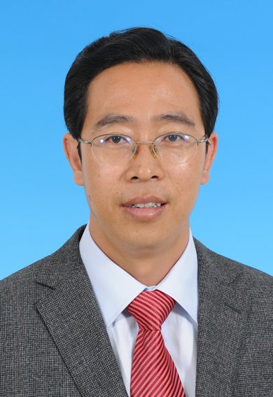
性别 |  | 男 |  |  | 出生年月 |  |  | 1973.12 |  | 使用教材 |  |  | 人教版化学必修2
QQ | 794791537 |  |  |  |  | 邮箱 |  | 794791537@qq.com |  | 联系电话 |  |  | 办公：01069560697
 |  |  |  |  |  |  |  |  |  |  |  |  | 移动：13716188045
单位 |  |  |  | 北京市通州区永乐店中学 |  |  |  |  |  |  |  |  | 邮 编 | 101105
通讯地址 |  |  |  | 北京市通州区永乐店中学 |  |  |  |  |  |  |  |  | 邮 编 | 101105
职务 |  |  | 教师 |  | 职称 |  | 中学  高级 |  | 学历 |  |  | 本科 | 学生人数 | 3500
参加过何种课题研究 |  |  | 《新课标下高三化学总复习中课堂教学有效性的研究》 |  |  |  |  |  |  |  | 发证单位 |  |  | 北京教育学会
写过何种论文 |  |  | 《手持技术在高中化学中的应用》 |  |  |  |  |  |  |  | 刊物登载或者证书发放单位 |  |  | 北京教育
何时何地由何人介绍加入我组？ |  |  | 无
对我课题组和主持人有何种了解？是否真心向往实施创意法教育？ |  |  | 答：“创意法教育”也称“郭成志创意法教育”，是郭成志老师首创的一种全新的教育理念，它具有实用性、人文性和科学性的特点，其独特的教育理念“最差即最优” 是对学生的“创意法”思维进行“展示、激活和修复”，从而使学生得到和谐发展的创意教育体系。本人为市级骨干教师，非常重视教科研，真心向往本课题的研究，通过本课题的研究想进一步理解郭老师创意法教育理念的精髓，并将创意法应用于以后的教学实践并在本区推广。
希望得到何种帮助？ |  |  | 1、长期得到总课题组发送的资料  2、积极参与总课题组组织的活动（网上活动为主）  3、将创意法教育引进课堂
单位意见 |  |  | 单位盖章  填表日期： 年 月 日
注：本表意在了解申请人情况，以便采取相应的措施。请认真逐项如实填写。尽量填写完整，确实没有的项目写无。对随意填写者我会不予回复！
全国创意法教育研究总课题组
中国创意法教育联合会
世界创意法教育联合会

